IT 담당자 매뉴얼

인사·근태 문의 처리 매뉴얼
IT-SYS-007-M v1.0 | 시행일 2026-03-01
문서 번호 | IT-SYS-007-M | 버전 | v1.0
분류 | SYS 사내 시스템 | 대상 사용자 가이드 | IT-SYS-007
보안 등급 | IT 담당자 한정 | 열람 대상 | 서비스데스크, 업무시스템팀
관리 부서 | 업무시스템팀 | 시행일 | 2026-03-01
작성자 | 업무시스템팀 | 승인자 | 업무시스템팀장
포함 시나리오 | SYS-04 | 관련 FAQ | FAQ-028

※ 이 문서는 IT운영·보안 조직 내부 문서입니다. 사용자에게 문서 자체를 전달하지 않습니다.

1. 개요

목적
인사·근태 문의(SYS-04)를 접수·처리하는 내부 절차를 정한다. 사용자 안내는 IT-SYS-007을 기준으로 한다.

담당 범위
1차 처리 | 서비스데스크(L1): 근태 반영 기준·정정 요청 방법 안내
2차 이관 | 업무시스템팀(L2): 출입 게이트 연동 데이터 재수집, 연차 데이터 보정(인사팀 확인), 근태 연동 배치 재실행
배정 기준 | 업무시스템팀 L2 · 인사·근태 영역 (SYS-04)
관련 시스템 | 인사시스템 관리 화면, 출입 게이트 연동 화면, 배치 관리 화면 (가상 명칭)

2. 접수·분류 기준
사용자 가이드의 블록별 기본값이다. 긴급도 기준은 IT 서비스 운영 기준(IT-STD-001)을 따른다.
번호 | 문의 유형 | 증상·요청 | 기본 긴급도 | 1차 처리 | 처리 방식 | 이관 대상
3.1 | SYS-04 | 연차·근태 기록 확인 | P3 | 서비스데스크 | 즉시 처리 후 필요 시 티켓 | 업무시스템팀
3.2 | SYS-04 | 출근 기록 누락 정정 | P3 | 업무시스템팀 | 티켓 | 없음
3.3 | SYS-04 | 연차 잔여일수 정정 | P3 | 업무시스템팀 | 티켓 | 없음
3.4 | SYS-04 | 여러 직원 근태 미반영 | P3 | 업무시스템팀 | 티켓 | 없음

처리 방식
- 즉시 처리: 서비스데스크(L1)가 안내만으로 끝낸 건. 티켓 없이 상담 기록만 남긴다.
- 티켓: 담당자 조치가 필요한 건. 담당팀에 배정하고 상태를 RDY → WIP → FIN 으로 관리한다.

긴급도 조정 조건
- 급여 마감 등 당일 업무 차질을 말하면 P2로 올린다.
- 여러 직원의 근태가 한꺼번에 반영되지 않으면 연동 작업 장애로 보고 대표 티켓으로 묶는다.

3. 증상별 처리 절차

3.1 인사시스템에서 연차 잔여일수와 근태 기록 확인하기
문의 유형 | SYS-04 | 기본 긴급도 | P3 | 1차 처리 | 서비스데스크 | 이관 대상 | 업무시스템팀

접수 시 확인 질문
- 언제 기록을 확인하려나요?
- 하루가 지났나요?

판단 기준
- 다음 날 반영 기준과 조회 방법 안내로 즉시 처리한다.
- 이틀 이상 지났으면 3.2 기준으로 정정을 안내한다.

처리 절차
- 조회 메뉴와 반영 기준을 안내한다.

처리 후 안내 문구
"근태는 다음 날 오전에 반영됩니다. 이틀 이상 차이가 나면 근태 정정 요청을 해 주세요."

재발 방지
- 없음

이관 시 전달 정보
- 정정이 필요한 경우: 사번, 날짜

사용자 화면 (안내용)
화면 1/4 · 단계 1. 인사시스템에 로그인합니다.
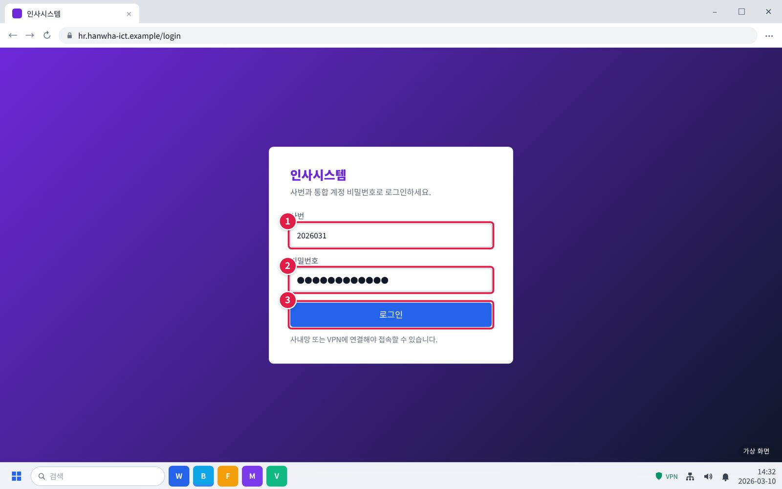
그림 3.1-1. 인사시스템 로그인 화면
① 사번을 입력합니다. 그룹웨어 첫 화면 [업무 시스템 바로가기] > [인사시스템]으로 들어오면 됩니다.
② 통합 계정 비밀번호를 입력합니다.
③ [로그인]을 누릅니다.
화면 2/4 · 단계 2. [근태] 메뉴 (가상)에서 날짜별 출퇴근 기록을 확인합니다.
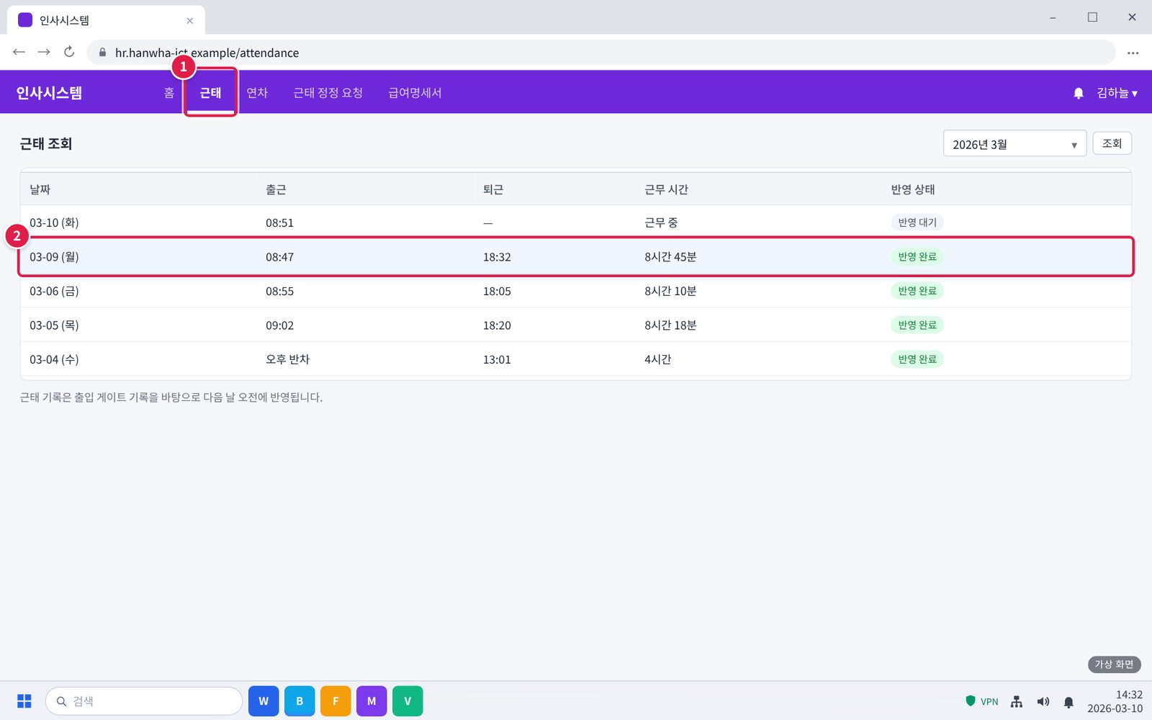
그림 3.1-2. 인사시스템 근태 조회 화면. 날짜별 출퇴근 기록
① 위쪽 [근태] 메뉴를 누릅니다.
② 날짜별 출근·퇴근 시각을 봅니다. 어제 기록이 '반영 완료'면 정상입니다.
화면 3/4 · 단계 3. [연차] 메뉴 (가상)에서 잔여일수를 확인합니다.
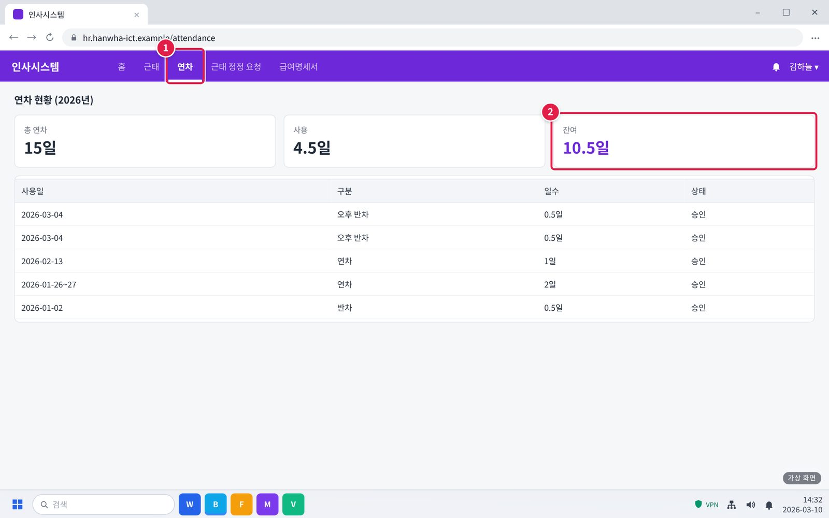
그림 3.1-3. 인사시스템 연차 현황. 잔여일수 위치
① 위쪽 [연차] 메뉴를 누릅니다.
② '잔여' 칸에서 남은 연차 일수를 봅니다. 아래 표에서 사용 내역도 볼 수 있습니다.
화면 4/4 · 단계 4. 오늘 기록은 다음 날 오전에 반영되므로 다음 날 다시 확인합니다.
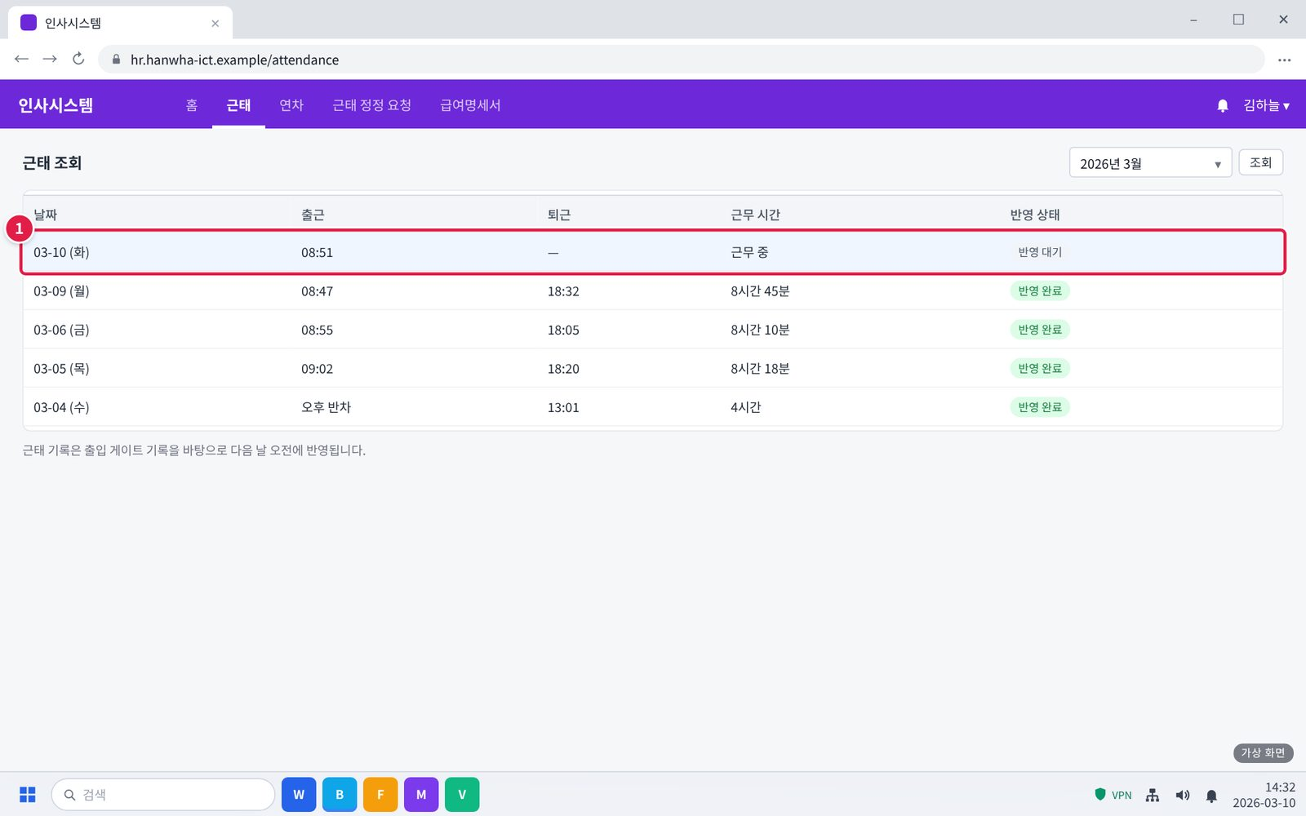
그림 3.1-4. 오늘 기록은 '반영 대기'
① 오늘 기록은 '반영 대기'로 나옵니다. 다음 날 오전에 반영되므로 내일 다시 확인합니다.
주의: 이틀 이상 지나도 기록이 없으면 3.2, 연차가 실제와 다르면 3.3에 따라 정정을 요청합니다.

3.2 출근 기록이 누락됐을 때 근태 정정 요청
문의 유형 | SYS-04 | 기본 긴급도 | P3 | 1차 처리 | 업무시스템팀 | 이관 대상 | 없음

접수 시 확인 질문
- 누락된 날짜는 언제인가요?
- 근태 정정 요청을 제출했나요?

판단 기준
- 정정 요청과 팀장 승인이 있으면 티켓으로 처리한다.
- 출입 게이트 연동 지연이면 데이터를 다시 수집한다.

처리 절차
- 출입 게이트 연동 화면에서 해당 날짜 기록을 확인한다.
- 근태 데이터를 다시 수집해 반영한다.
- 반영을 확인한다.

처리 후 안내 문구
"근태 기록을 다시 수집해 반영했습니다."

재발 방지
- 없음

이관 시 전달 정보
- 없음 (업무시스템팀에서 종결)

사용자 화면 (안내용)
화면 1/3 · 증상 화면. 이런 화면이 보이면 이 증상입니다.
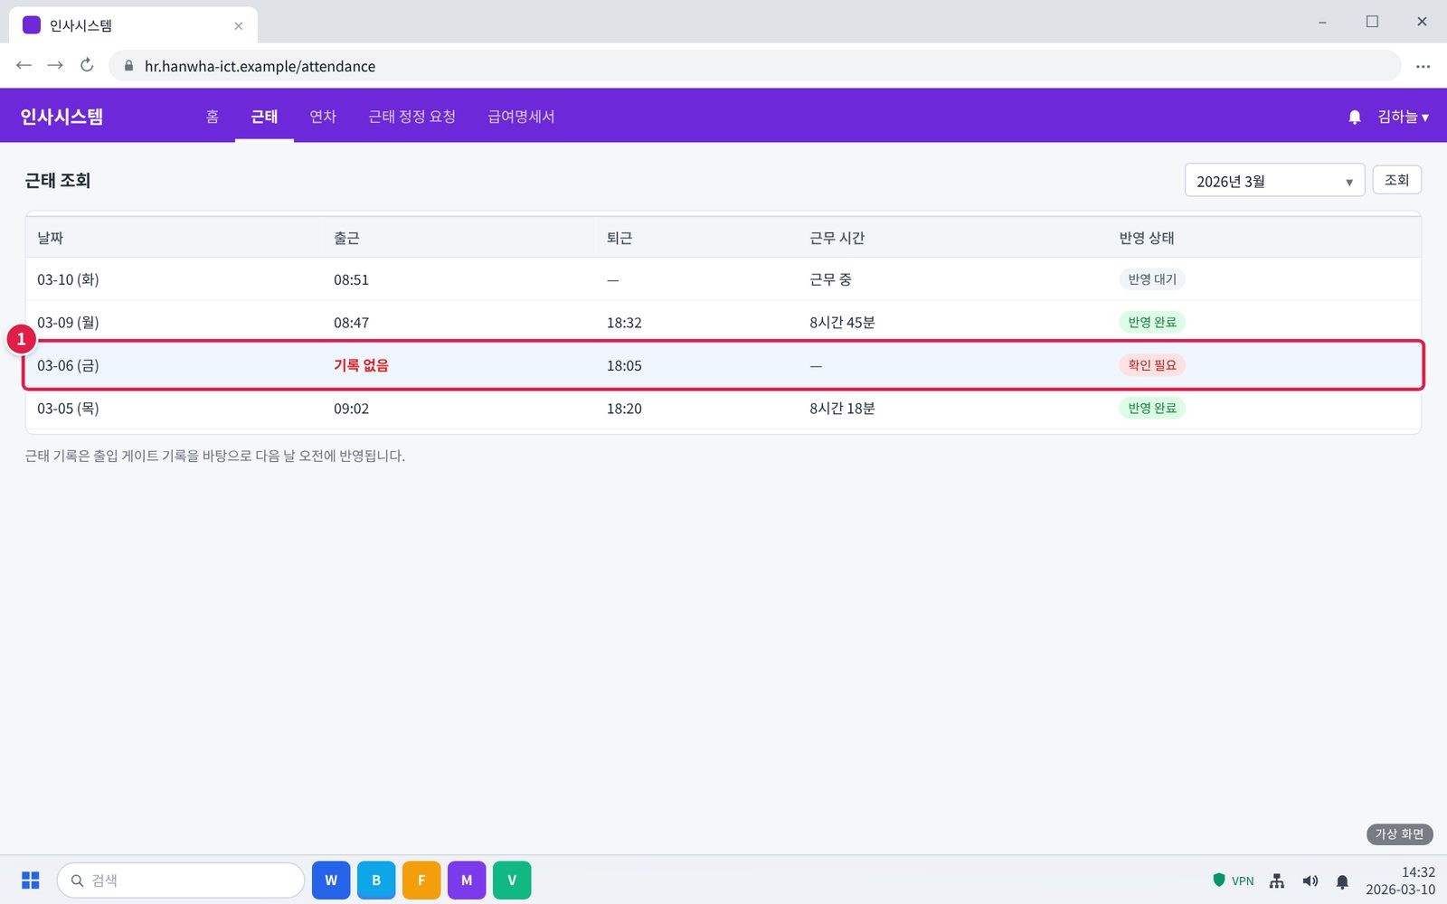
그림 3.2-1. 근태 조회 화면에서 출근 기록이 누락된 날
① 출근했는데 '기록 없음'으로 나오고 이틀 이상 지나도 바뀌지 않습니다.
화면 2/3 · 단계 2. 날짜와 실제 시각, 사유를 적어 제출합니다.
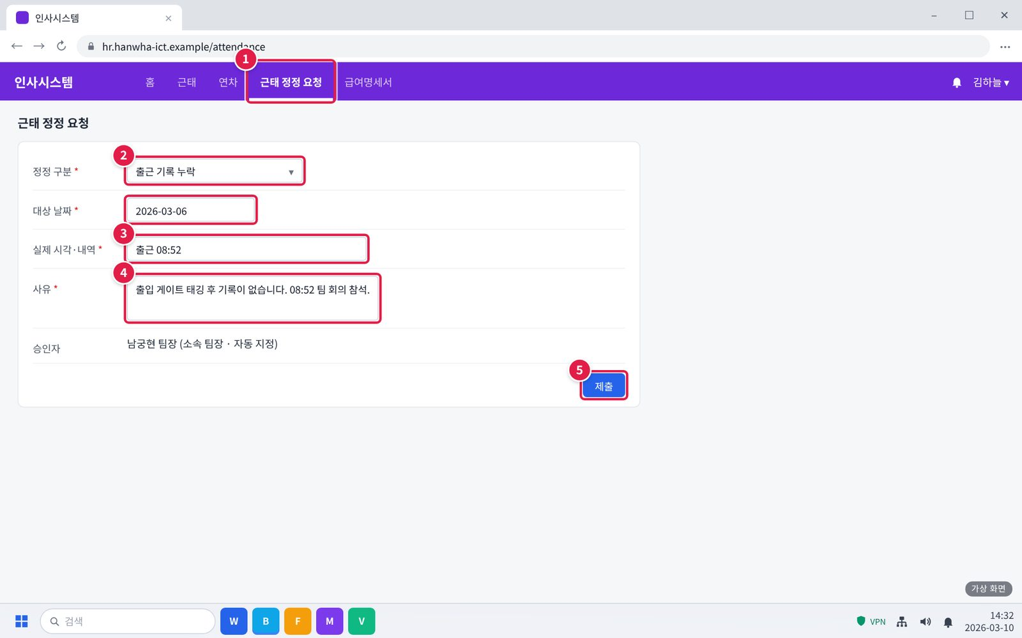
그림 3.2-2. 인사시스템 근태 정정 요청 화면. 날짜, 시각, 사유 입력란
① 위쪽 [근태 정정 요청]을 누릅니다.
② 정정 구분을 '출근 기록 누락'으로 고르고 날짜를 적습니다.
③ 실제 출근(퇴근) 시각을 적습니다.
④ 사유를 적습니다. 실제 시각을 확인할 수 있게 구체적으로 씁니다.
⑤ [제출]을 누릅니다.
주의: 사유가 없거나 실제 시각이 확인되지 않으면 반려됩니다.
화면 3/3 · 단계 3. 팀장이 승인하면 반영됩니다.
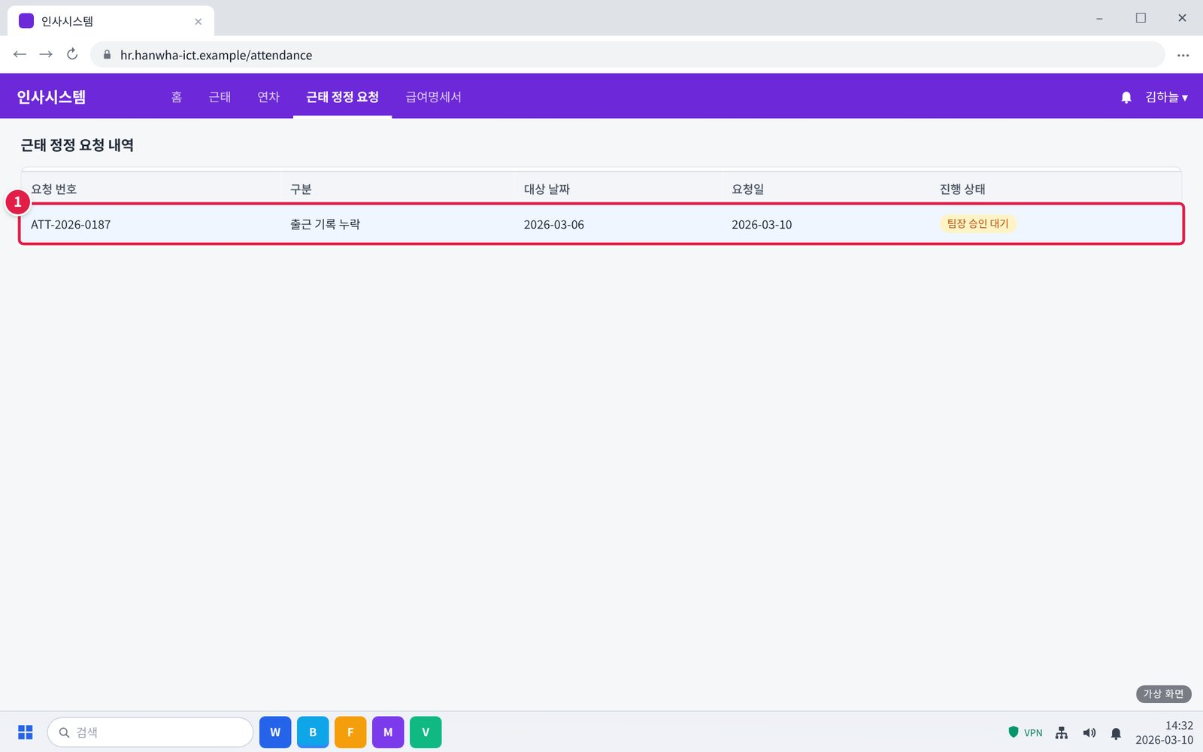
그림 3.2-3. 정정 요청 진행 상태 확인
① 요청 내역에서 진행 상태를 봅니다. 팀장이 승인하면 1영업일 안에 반영됩니다.
확인: 반영 여부는 3.1처럼 [근태]에서 확인합니다.

3.3 연차 잔여일수가 실제와 다를 때 정정 요청
문의 유형 | SYS-04 | 기본 긴급도 | P3 | 1차 처리 | 업무시스템팀 | 이관 대상 | 없음

접수 시 확인 질문
- 차이 나는 날짜와 실제 사용 내역은 무엇인가요?

판단 기준
- 인사팀 확인 후 티켓으로 연차 데이터를 보정한다.

처리 절차
- 인사팀에 사용 내역 확인을 요청한다.
- 중복 차감이 확인되면 연차 데이터를 보정한다.
- 잔여일수를 확인한다.

처리 후 안내 문구
"인사팀 확인 후 연차 잔여일수를 보정했습니다."

재발 방지
- 없음

이관 시 전달 정보
- 없음 (업무시스템팀에서 종결)

사용자 화면 (안내용)
화면 1/2 · 증상 화면. 이런 화면이 보이면 이 증상입니다.
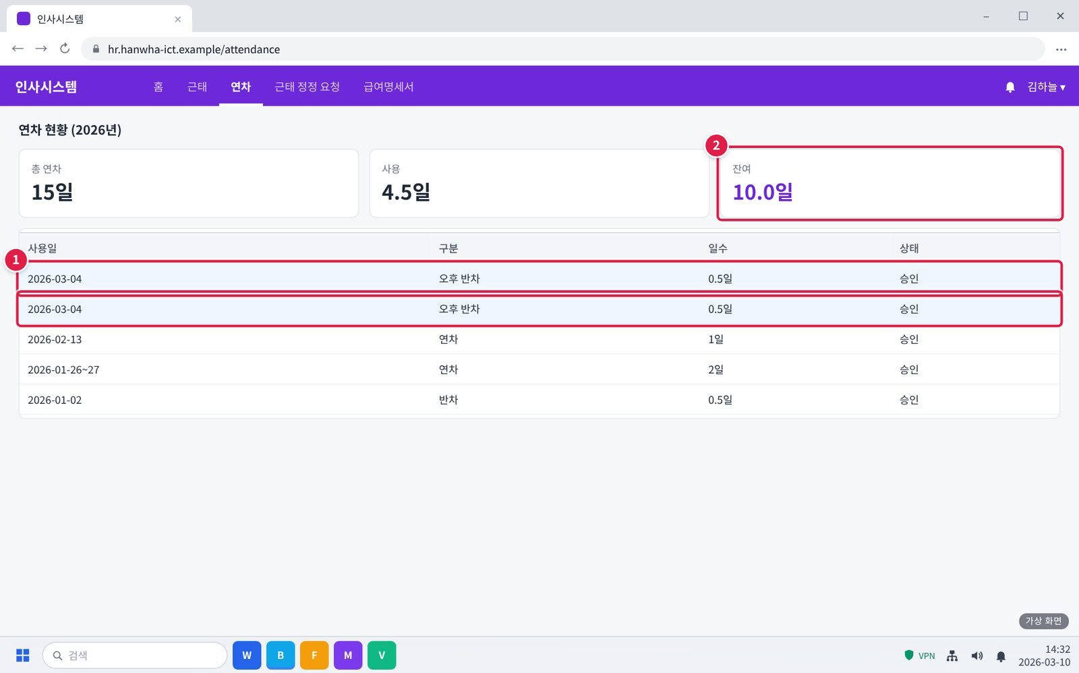
그림 3.3-1. 연차 사용 내역에서 반차가 두 번 차감된 경우
① 같은 날 같은 반차가 두 줄로 나옵니다.
② 그래서 잔여일수가 실제보다 0.5일 적습니다.
화면 2/2 · 단계 1. 인사시스템 > 근태 정정 요청에서 '연차 보정'이라고 적고 날짜와 실제 사용 내역을 적어 제출합니다.
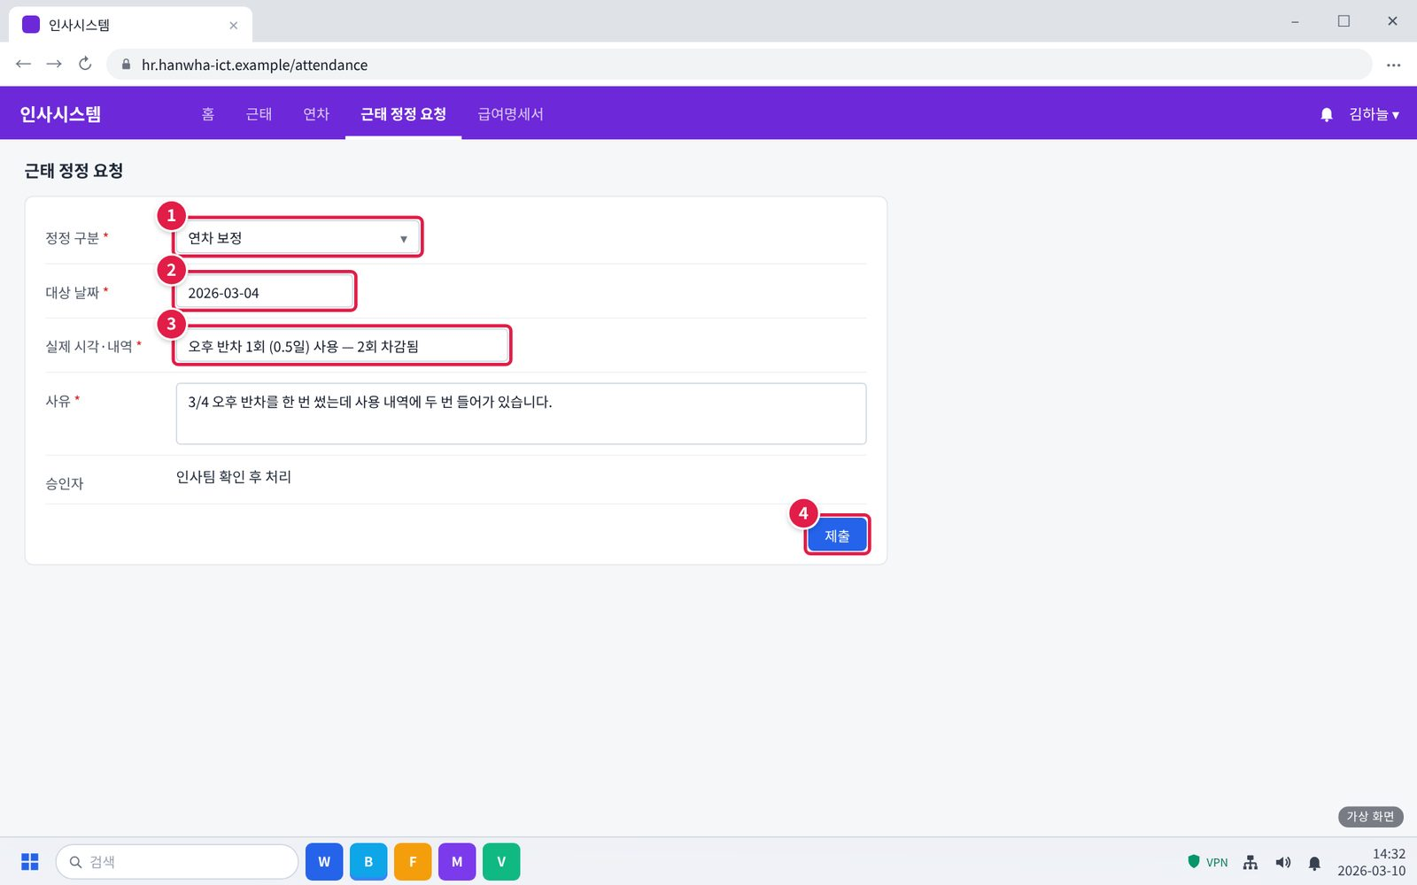
그림 3.3-2. 근태 정정 요청에서 '연차 보정' 요청
① [근태 정정 요청]에서 정정 구분을 '연차 보정'으로 고릅니다.
② 차이가 나는 날짜를 적습니다.
③ 실제로 쓴 연차·반차 내역을 적습니다.
④ [제출]을 누릅니다.
확인: 인사팀이 사용 내역을 확인한 뒤 1영업일 안에 잔여일수가 보정됩니다.

3.4 여러 직원의 근태가 하루 넘게 반영되지 않을 때 확인 요청
문의 유형 | SYS-04 | 기본 긴급도 | P3 | 1차 처리 | 업무시스템팀 | 이관 대상 | 없음

접수 시 확인 질문
- 어느 날짜가 반영되지 않았나요?
- 대상 부서와 인원은 몇 명인가요?

판단 기준
- 하루가 지났는데 여러 명이 미반영이면 연동 배치 지연으로 보고 티켓으로 처리한다.

처리 절차
- 배치 관리 화면에서 근태 연동 작업 이력을 확인한다.
- 연동 작업을 다시 실행한다.
- 반영을 확인하고 인사팀에 알린다.

처리 후 안내 문구
"근태 연동 작업을 다시 실행해 반영했습니다. 직원들께 다시 확인하도록 안내해 주세요."

재발 방지
- 없음

이관 시 전달 정보
- 없음 (업무시스템팀에서 종결)

사용자 화면 (안내용)
화면 1/1 · 단계 1. IT 헬프데스크(내선 1000)로 알리거나 #it-helpdesk 채널에 날짜와 대상 인원을 남깁니다.
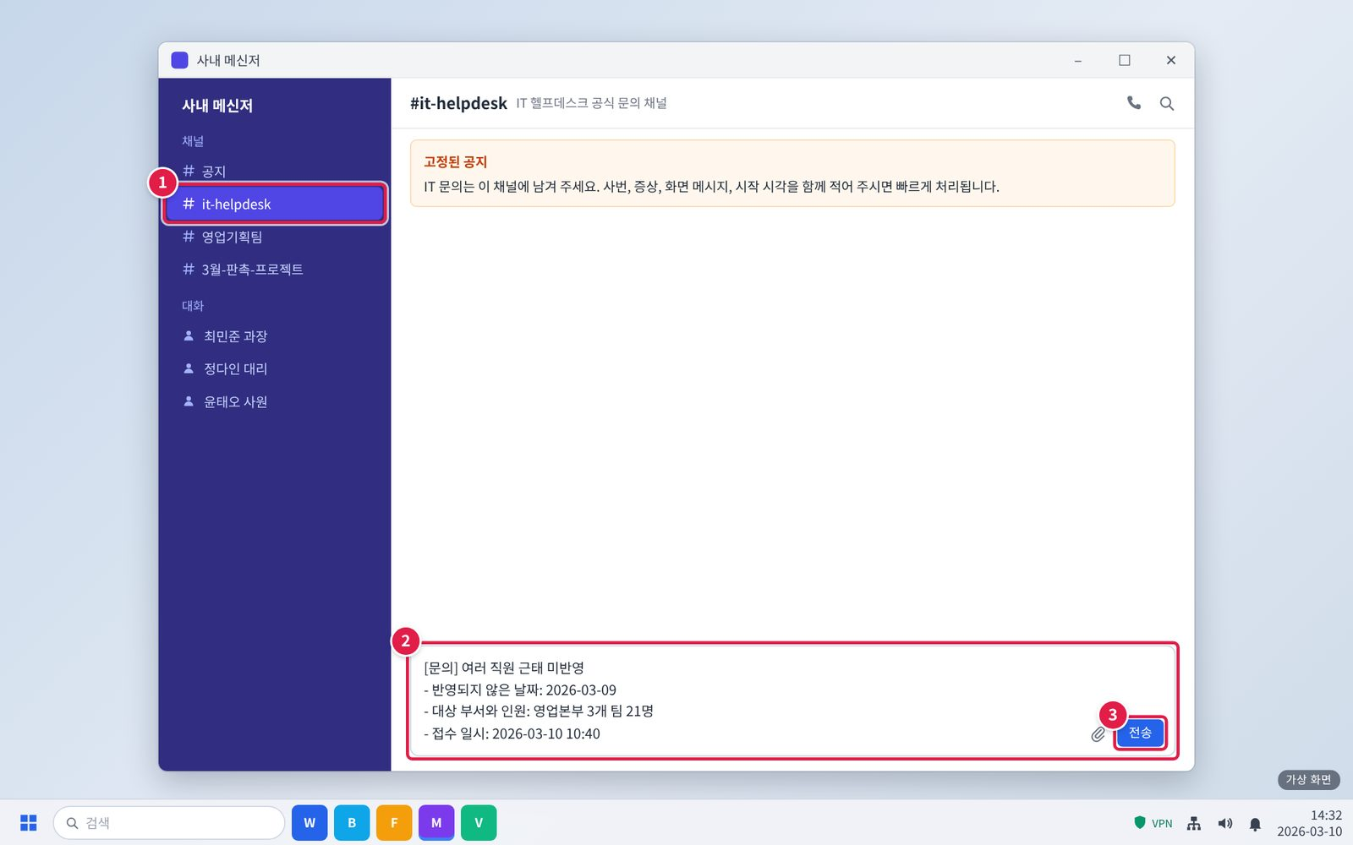
그림 3.4-1. 메신저 #it-helpdesk 채널에 여러 직원 근태 미반영 알리기
① 메신저 채널 목록에서 #it-helpdesk를 누릅니다.
② 반영되지 않은 날짜와 대상 부서·인원을 적습니다.
③ [전송]을 누릅니다. IT 헬프데스크 내선 1000으로 전화해도 됩니다.
확인: 반영 안내를 받으면 직원들에게 다시 확인하도록 알립니다. 하루가 지나지 않은 기록은 정상 대기 중입니다.

4. 대형 장애 대응
- 근태 연동 작업 실패로 여러 부서의 근태가 한꺼번에 반영되지 않으면 대형 장애로 판단한다.
- 대표 티켓(MI-YYYY-NN)을 만들고, 같은 증상의 개별 문의는 대표 티켓에 연결한다.
- 그룹웨어 공지사항에 장애 공지를 올리고 30분마다 갱신한다.
- 복구 후 개별 문의를 대표 티켓 기준으로 일괄 완료(FIN) 처리하고, IT운영·보안 조직장에게 원인을 보고한다.

5. 처리 기록 기준
처리 완료(FIN) 시 티켓에 아래 항목을 남긴다. 반복되는 건은 사용자 가이드 반영 여부를 검토한다.
항목 | 기록 내용
원인 | 확인된 원인 한 줄 (예: VPN 클라이언트 구버전 사용)
조치 내용 | 실제로 한 조치. 즉시 처리면 앞에 [즉시 처리]
재발 방지 | 같은 문의를 줄이기 위한 조치 (없으면 '없음')
관련 FAQ | 안내에 쓴 FAQ 번호
가이드 반영 | 사용자 가이드에 추가·수정이 필요한지 (필요 / 불필요)

부록

내부 연락처
서비스데스크 | 내선 1000
업무시스템팀 | 내선 1060 (가상)
정보보안팀 | 내선 1119 (가상)

개정 이력
버전 | 개정일 | 작성자 | 변경 내용
v1.0 | 2026-03-01 | 업무시스템팀 | 최초 작성

